按键 1～4：功能、代码实现与结果答辩
对应已交付的 v61／Key.pjt。按键 1、2、3 分别选择低通、带通、带阻 FIR；按键 4 选择 DIT FFT。本文件先解释操作与数据流，再逐一说明“程序做了什么”和“图片为什么这样变”。

1 共同的数据流：一次按键到底发生什么
Key.c 完成原平台的 PLL、SDRAM、控制器初始化，调用 app_init，然后循环用 GetKey 读取实验箱键值。按下 1～8 时调用 app_handle_key；按下 9 则退出循环。
app_init 默认设置 gMode=1、gCutoffIndex=3，先计算一张 LPF 4 kHz 结果。因此刚运行、还没按键时，输出缓冲区已经可以包含默认低通图。
每次有效操作都遵循以下过程：设置模式或参数 → gBusy=1 → 从 ImageData.h 重新装入原图 → 执行算法 → 更新显示缓冲区和行波形 → gResultSeq 加 1 → gBusy=0。
每次都重新读取同一张原图。因此按 1 再按 2，并不是对低通结果继续带通，而是分别把同一张原图交给两种滤波器。这样才便于公平比较。

1.1 答辩时能在 CCS 中观察什么
变量 | 含义 | 适合验证什么
gLastKey | 最近处理的键值 | 按键是否被识别
gMode | 当前算法模式 | 是否切换到 1／2／3／4
gCutoffIndex | 当前截止频率参数的零基下标 | 滤波频率当前是多少
gFilterIndex | 当前滤波系数组号，仅滤波时有意义 | 实际选中了哪组系数
gBusy、gResultSeq | 计算状态、完成次数 | 是否已完成一帧更新
dbImage、dbTargetImage | 原图、输出图，各 6400 像素 | 用 Image 对照原图与结果
gInputRow、gOutputRow | 输入／输出图行下标 40 的 80 点 | 用 Graph 看同一行灰度变化
gFFTReal、gFFTImag、gFFTMag | 256 点实部、虚部和 129 点幅值 | 在 FFT 模式验证频谱
如需稳定查看，可在 Key.c 中 app_handle_key 调用之后、同一个 if 块内的 Delay(16) 处设置断点。程序运行时按键，停在这里代表本次图像处理已返回。不要将循环外侧的另一个 Delay 当作“刚处理完一个有效按键”的证据。
输出 Image 的数据源应是 dbTargetImage，尺寸应为 80 行、每行 80 像素；原图源为 dbImage。沿用已经调通的灰度显示及目标字宽配置即可。C55x 的 char 是 16 位目标字，不能把服务器主机的 8 位字节假设直接套到 CCS 内存地址和打包选项上。

2 三个滤波键的参数怎么读
按键 | 模式 | 从复位默认状态直接选择时 | 按键 8 可循环的范围
1 | LPF 低通 | 标称截止 4 kHz | 1、2、……、10 kHz
2 | BPF 带通 | 下边界 4 kHz、上边界 5 kHz | 1～2、2～3、……、9～10 kHz
3 | BRF 带阻 | 下边界 4 kHz、上边界 5 kHz | 1～2、2～3、……、9～10 kHz
“默认 4 kHz”不是永远固定。按键 8 改过参数之后，切换滤波模式会保留当前参数下标，带通／带阻还会把下标限制在 0～8。实际演示时应同时报出模式和 gCutoffIndex，而不能只说“我按了 1，所以一定是 4 kHz”。
fs=32 kHz 是滤波器设计用的样本频率。用于照片时，行上的相邻像素被当作相邻样本：4 kHz 对应 4000/32000=0.125 周期／像素，即大约每 8 像素重复一次的变化；5 kHz 对应每 6.4 像素一个周期。照片没有“每秒闪烁 4000 次”，这里应转换成空间频率理解。

3 按键 1：低通滤波，为什么会变柔和

3.1 功能和实现
低通允许灰度的缓慢变化通过，压低过快的变化。对照片来说，脸部和背景的大块亮暗通常是低频，细小纹理、尖锐边界和部分噪声包含较多高频。
代码进入 app_process 的滤波分支，以 gFilterIndex=gCutoffIndex 选取低通系数，调用 filters.c 的 app_filter_image。每个输出像素都是同一行邻近像素的加权和，权重来自 257 项 FIR 系数。
核心计算可概括为：先把 I 变为 I−128，再计算 Σh[k]·(I[镜像位置]−128)，定点缩放后加 128 并限幅。这不是简单地用固定小方框求平均；窗函数 FIR 的权重还可能含负值。

3.2 默认 4 kHz 的曲线和效果
默认通带检查到约 3.75 kHz，阻带从约 4.25 kHz 开始，二者之间是过渡带。低频增益接近 1，因此大块亮度仍然保留；高频被压低，因此物体边缘不那么锐利，细纹变弱。
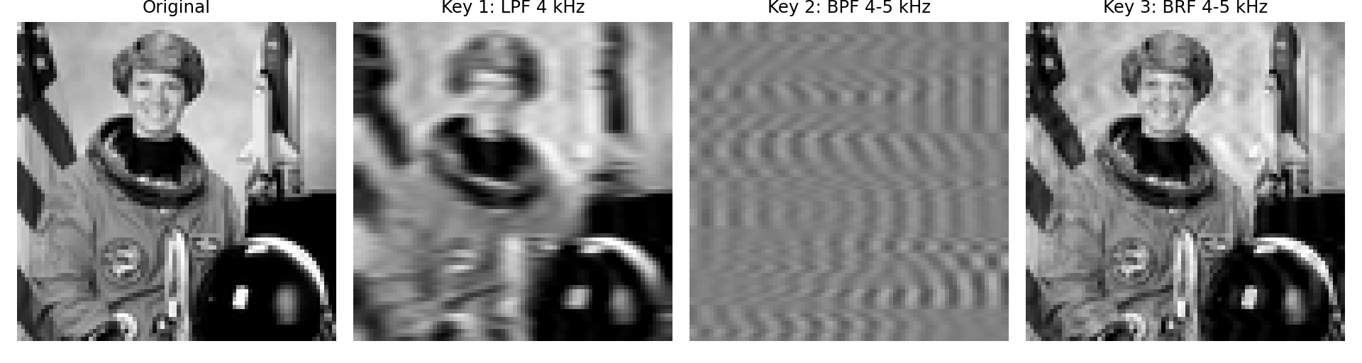
图 1 原图与 LPF 4 kHz、BPF 4～5 kHz、BRF 4～5 kHz 对照。图像来自现有 .m 数值仿真结果，未对每张图单独拉伸对比度。
观察图 1 的第二幅，应说“水平方向的快速灰度变化被削弱，细节减少”，而不是笼统说“全部噪声都去掉了”。本照片没有额外加入已知噪声，也没有用指标证明去噪提升。对某些边界仍可能看到轻微振铃，这是有限带宽和有限长度 FIR 对突变的响应。

3.3 截止频率变化会怎样
截止更低，留下的细节更少，水平平滑通常更明显；截止更高，允许更多快速变化通过，照片通常更接近原图。但实际变化取决于照片中对应频率的能量，不能保证每调一档肉眼都同样明显。

4 按键 2：带通滤波，为什么常变成灰底纹理

4.1 功能和实现
带通只保留一段频率，既削弱低频大块亮度，也削弱更高频细节。默认保留的标称区域是 4～5 kHz；按 ±250 Hz 的过渡带定义，较平坦的通带约为 4.25～4.75 kHz，两侧会逐步过渡。
app_process 以 10+(gCutoffIndex%9) 选取带通组。默认 gCutoffIndex=3，因此 C 组号为 13。随后使用和低通相同的逐行卷积函数，差异在于系数，而不是换了一种图片读取方式。

4.2 为什么人物轮廓变淡、背景接近灰色
一块近似均匀的区域主要是直流与很低频成分。带通把它们压下去，卷积结果接近零。但显示时程序会加回 128，因此“没有留下多少带内变化”的区域显示为中灰，而不是黑色。
例如一整行像素都为 200，输入中心化后恒为 72。理想带通对常量输出约为 0，最后显示约为 128。原来这行很亮，经过带通后变灰，是正常的直流抑制结果。
带内变化若为正，显示为高于 128 的亮纹；为负，则低于 128，显示为暗纹。所以它更像灰底上的局部纹理或明暗轮廓，并不保留原照片的完整灰度层次。

4.3 这是不是边缘检测
它可能突出某些边缘附近的变化，但不能等同于完整边缘检测算法。这里保留的是一个特定频段，不是所有高频；也没有阈值分割、轮廓连接等步骤。只有边缘包含的带内分量会被保留。

5 按键 3：带阻滤波，为什么看起来还像原照片

5.1 功能和实现
带阻压低某一频段，其余频率通过。默认阻带标称为 4～5 kHz，较深阻带约在 4.25～4.75 kHz；低于约 3.75 kHz、高于约 5.25 kHz 的区域属于两侧通带。
代码以 19+(gCutoffIndex%9) 选取系数组。默认 C 组号为 22。系数设计用单位脉冲减去对应带通构造，再做窗函数与归一化。

5.2 为什么变化没有带通明显
带通只保留一小段，带阻只删除一小段。照片很多信息位于其余频率，所以带阻之后人物、背景和整体明暗仍然存在。若照片在 4～5 kHz 对应的空间尺度上能量不多，肉眼差异就会较小。
这张照片没有专门叠加 4～5 kHz 的周期干扰，所以不能把“看起来和原图差不多”解释为失败，也不能声称已经消除了一个实际存在的固定频率干扰。正确说法是：按设计抑制了这个频段，视觉变化大小由原图频谱决定。

5.3 为什么局部可能有波纹或明暗反差变化
被删去的是某一尺度的明暗变化，这会改变边缘附近不同分量叠加的结果。再加上有限 FIR 的振铃、镜像边界及 0～255 限幅，局部可能出现细微波纹。257 抽头比一行 80 像素还长，边界扩展会参与较大范围计算，因此边缘结果必须结合边界处理解释。

6 三种滤波器的图为什么这样画
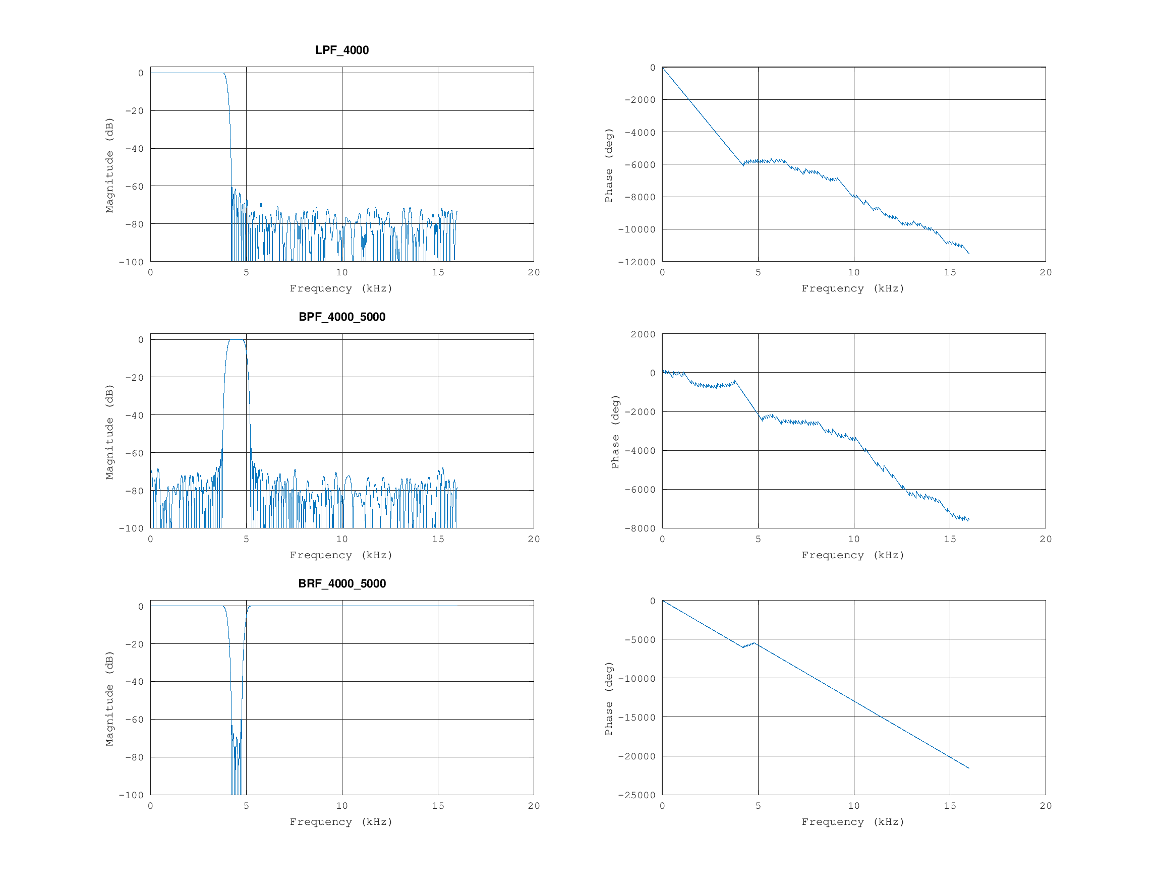
图 2 三种默认 Q15 FIR 的频率响应：左列看“留多少”，右列看“相位怎样变化”。
低通在左边平、右边低；带通中间凸起；带阻中间凹下，正好对应各自允许和抑制的频率范围。0 dB 是幅值乘 1，不是没有输出。负 dB 表示衰减，不是图像像素出现负亮度。
标称截止处不是理想垂直线，本设计在边界附近接近半幅值约 −6 dB。阻带小波纹来自有限长度与量化，不能期待有限抽头实现理想砖墙响应。
对称系数使有效通带中具有线性相位，对应相同群时延。居中离线卷积补偿了这一位置偏移，所以结果图不会简单地整体向右移 128 个像素。阻带幅值趋近零时，相位曲线容易抖动；此处重点看幅频抑制，不要用接近零的分量相位解释图像失真。

7 按键 4：DIT FFT，为什么输出不再是人物照片

7.1 FFT 到底有什么作用
FFT 是快速计算离散傅里叶变换的方法。它把“不同位置的像素灰度”换成“不同空间频率分量的大小与相位”。慢变化集中在较低频，快速变化更多反映在较高频。它本身是分析变换；只有进一步修改频谱并逆变换，才构成频域滤波，本程序没有这个逆变换步骤。

7.2 具体处理流程
按键 4 取原照片行下标 40 的 80 个像素，也就是第 41 行。先做 (I−128)×128，再补 176 个零形成 256 点实数输入，虚部全部置零。fft_c.c 使用基 2 DIT：输入位倒序，蝶形长度按 2、4、8、……、256 增长，共 8 级，每级缩小一半，避免定点溢出。
计算结果保存在 gFFTReal 和 gFFTImag。程序随后求非负频率 129 点的幅值，保存到 gFFTMag。每个幅值近似为 √(实部²+虚部²)，使用整数平方根。

7.3 黑底白柱是程序重新画出来的
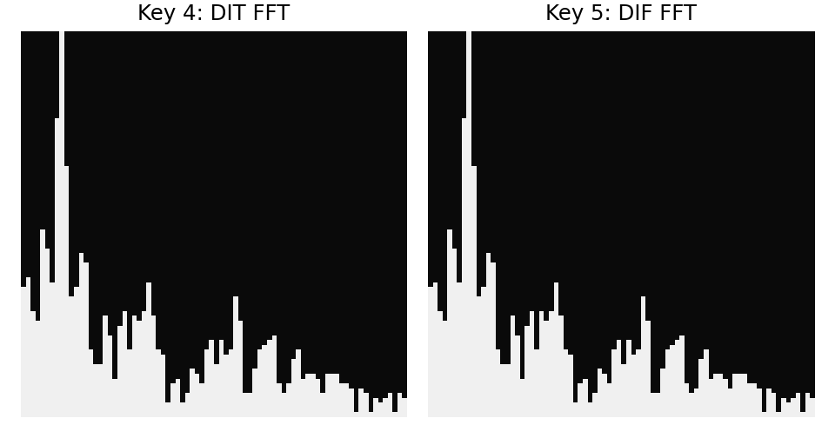
图 3 同一行像素的 DIT／DIF 频谱预览；左图对应按键 4，右图对应按键 5。
render_spectrum 将 129 个频点压缩到 80 列，每列对应一组 1～2 个频点，取其中最大幅值作为柱高。最高幅值归一化为 79 个像素高，背景灰度为 10，柱子灰度为 240，从底部向上画出。因此白色图形本来就是频谱柱状显示，不是程序把人物“损坏”了。
横向位置此时代表频率组，纵向柱高代表归一化幅值。它不再对应照片里的左右和上下。最左边通常较高，是因为照片这一行具有较多慢变化；但并非任何照片都必然左高右低。
固定减去 128 没有保证该行均值为零，所以最左侧仍可能有直流峰。最高柱还可能来自其他低频分量，要查看 gFFTMag 才能确定，不能仅凭缩小后的白柱断言具体频点。

7.4 为什么它不是常见的二维中心亮点图
常见二维图像 FFT 对整张图做二维变换，再移频、取对数显示，形成二维频谱。本项目只取一行做一维 FFT，并画成 80×80 柱状图片，两者展示方式不同，不能直接比较外观。
如果要读准确数值，应在 Graph 中查看 gFFTMag 的 129 点。第 k 点的空间频率为 k/256 周期／像素。80 列预览经过分组和高度归一化，只适合直观展示形状，不适合从柱高直接读原始幅值。

8 推荐的现场讲解顺序
先让原图 dbImage 和输出图 dbTargetImage 同时可见；从复位状态说明默认低通 4 kHz。依次按 1、2、3，比较原图和三种滤波输出，并用 gMode、gCutoffIndex、gFilterIndex 证明选中参数。必要时查看 gInputRow／gOutputRow 的 80 点曲线，把“边界变柔和”对应到波形变化。
再按 4，说明当前显示对象已经从照片换成频谱。查看 gFFTMag，与频谱柱图对应，指出左侧是低空间频率。按键 5 的对照原理在第三份文件中展开。每次断点停住后，下一次按键前先恢复运行，否则主循环无法读取新键值。

9 答辩追问与口述示例
追问 | 可以这样回答
为什么滤波后灰度还要加 128？ | 运算先减去 128 使样本有正有负，显示需要重新映射到 0～255；零响应因而显示为中灰。
为什么带阻效果不明显？ | 它只删去窄频段，原图可能在该频段能量较小，不能只看外观判断是否工作。
为什么不叫二维低通？ | 当前实现只沿行卷积，没有沿列再滤波，因此准确说是逐行一维滤波。
按键 4 是把图像恢复出来吗？ | 没有。它只分析原图一行并显示频谱，没有 IFFT 重建。
柱子变高就说明图像更亮吗？ | 当前柱高由频谱幅值归一化得到，代表该频率相对强度，不是某个位置的像素亮度。
每次按键是在上一张结果上继续计算吗？ | 每次都重新装入固定原图，避免不同操作顺序引入级联影响。
口述示例：“按键 1 到 3 共用同一套逐行 FIR 卷积，区别在于系数。低通保留慢变化，所以边界柔和；带通只保留一个尺度，去掉整体亮度后零响应显示成灰度 128；带阻只删除窄频段，所以还像原图。按键 4 则改变了显示对象：它取第 41 行做 256 点 DIT FFT，再把非负频率幅值画成白色柱。因此白柱是在展示空间频率，而不是一张处理失败的人物照片。”

